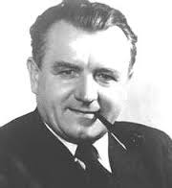

1. Na obrázku je ............................................, prvý komunistický ................... ČSR.
2. Komunisti prevzali moc vo ................... ....... (mesiac a rok), keď nedemokraticky prevzali moc a zaviedli ......................................
3. Spoj navzájom súvisiace pojmy :

Nemecká spolková republika kolektivizácia

Monopol a cenzúra N. Chruščov

Destalinizácia západný blok

Kolchoz, družstvá východný blok

1. Vyraď 3 pojmy, ktoré do množiny nepatria a napíš ich pod otázku

Stalinizácia, ZSSR, Lenin, NATO, Chruščov, Brežnev, EÚ, Gorbačov, Varšavská zmluva, Marshallov plán, Putin, Sovietske impérium

1. ............................... 2.......................................... 3........................... .................

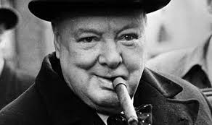

1. Na obrázku je ................................. britský premiér, jeden z víťazov 2. sv. vojny
2. Napíš oproti sebe pojmy, ktoré si protirečia (napríklad: 1-1, A-A)

Komunizmus, NDR, kolektivizácia, kapitalizmus, NSR, NATO, súkromné vlastníctvo, Varšavská zmluva

1. V nasledujúcej vete sú poprehadzované slová, usporiadajte slová, aby veta mala zmysel.

Berlínsky na západ Nemcom prejsť východným aby bol bránil postavený múr.

1. Škrtni pojmy, ktoré ti niečo hovoria

|  |  |  |  |  |  |  |  |  |  |  |  |  |
| --- | --- | --- | --- | --- | --- | --- | --- | --- | --- | --- | --- | --- |
| S | O | V | CH | O | Z | D | O | M | F | K | A | S |
| T | R | U | M | A | N | Á | R | O | D | R | Z | Ú |
| **A** | **G** | **F** | **T** | **W** | **D** | **R** | **D** | **A** | **Ú** | **U** | **R** | **D** |
| L | K | I | A | F | R | U | V | Z | E | J | H | R |
| I | M | O | R | J | E | D | N | O | S | Ť | N | U |
| N | A | N | J | S | P | E | S | G | A | E | I | CH |
| N | A | T | O | L | C | S | L | O | B | O | D | A |

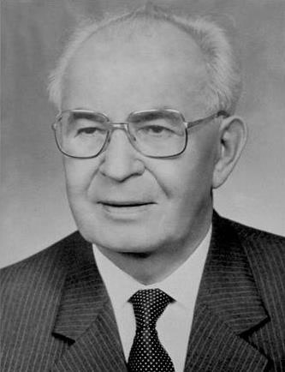

1. Na obrázku je .................................... posledný ................................. prezident Č

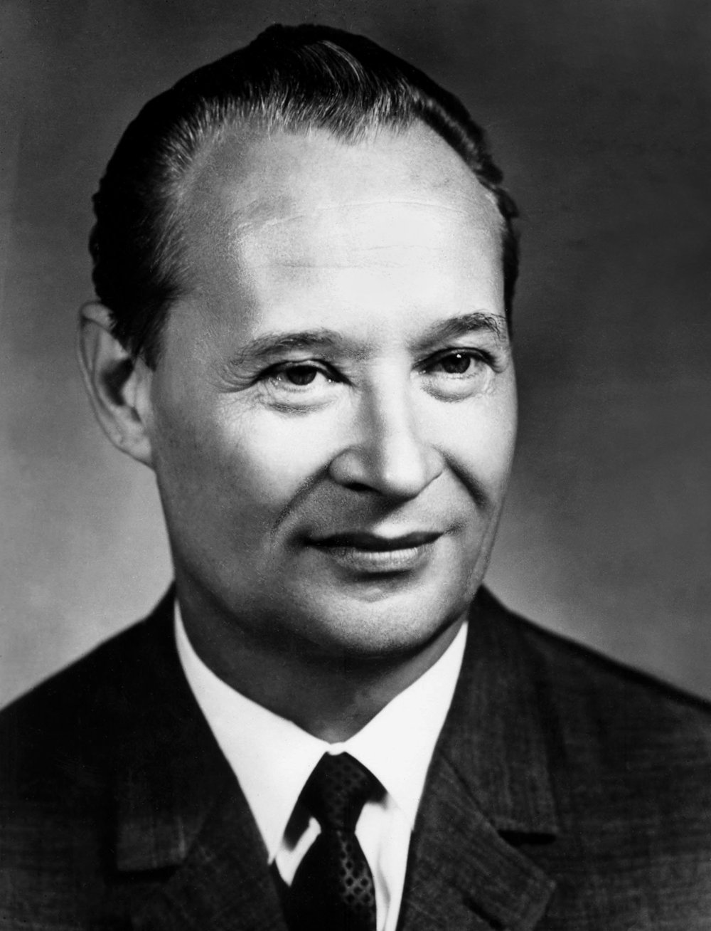

1. Na obrázku je .......................................................... hlavný predstaviteľ ................... jari.

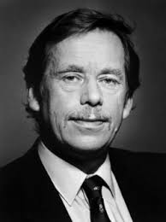

1. Na obrázku je ................................. .... hlavný predstaviteľ ............................. revolúcie a posledný ...................... ČSFR.